BeCALM 1.ª parte:
Sentido numérico
Plan de estudios inicial para adultos que aprenden matemáticas: Paquete listo para enseñanza a distancia para GLE 2-4
PAQUETE DEL ESTUDIANTE

Creado con financiación de la división de Servicios de Aprendizaje de Adultos y de la Comunidad del Departamento de Educación Primaria y Secundaria de Massachusetts por el Centro de DP de Matemáticas y Aritmética para Adultos del SABES, que está gestionado por TERC, Inc.







Creado con financiación de la división de Servicios de Aprendizaje de Adultos y de la Comunidad del Departamento de Educación Primaria y Secundaria de Massachusetts por el Centro de DP de Matemáticas y Aritmética para Adultos del SABES, que está gestionado por TERC, Inc.

La estimación es la capacidad de juzgar el tamaño o la cantidad de algo. La estimación no nos da una respuesta exacta, pero nos ayuda a tener una idea de "más o menos cuánto" tenemos.

Me pagan $11.25 por hora.
Cuando veo mi horario, multiplico el número de horas que trabajo por 10
para estimar la cantidad que debe estar en mi cheque.


Nunca uso tazas de medir
cuando cocino, pero sé cuán llena debe estar la olla y cuánta agua hay que añadir, y el arroz siempre sale bien.

Comparte un ejemplo de cuando estimas en tu vida diaria.


El sentido numérico es la capacidad de descomponer y juntar los números de forma útil para facilitar el trabajo.
Bien, son 86 dólares
de propina. Tengo que dividirlos con Ayanna. Por tanto, si compartimos los $80, cada una recibe $40, y si compartimos los $6, cada una recibe $3, y si cada una
debería obtener $43.

Trabajé 8 horas y me
pagan $16 por hora. Veamos... Sé que $10 por 8 horas son $80, y $6 por 8 horas son $48, así que me deben pagar $128.

Comparte un ejemplo de cómo utilizas el sentido numérico en tu vida cotidiana.
"Matemáticas de la calle" y "Matemáticas de la escuela"
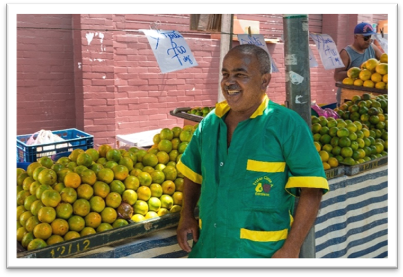
vendedores ambulantes:
personas que venden algo, como comida o ropa, desde un puesto o un kiosco en lugar de una tienda
preciso: correcto, exacto

Vendedor ambulante en el mercado de la calle Saúde, São Paulo, Brasil.
Foto de Wilfredor, con licencia CC

Algunos niños trabajan como vendedores ambulantes en Brasil. Los investigadores estudiaron cómo hacían las cuentas. Cuando vendían, hacían las matemáticas de forma diferente a cuando estaban en la escuela. Cuando vendían, utilizaban estrategias para desglosar los números en su cabeza. Podían calcular sin papel. En la escuela, los mismos niños hacían matemáticas en papel, utilizando los pasos que se les habían enseñado. Cuando estos niños hacían cuentas en su cabeza mientras vendían, eran mucho más precisos que cuando hacían cuentas en la escuela.

Fuente: Adaptado de Mathematics Learning - Numeracy And Culture - School, Cultural, Teachers, and Children - StateUniversity.com https://education.stateuniversity.com/pages/2205/Mathematics-Learning-NUMERACY-CULTURE.html#ixzz6WhZj0qb9
Preguntas para el debate
- ¿Tienes estrategias para utilizar las matemáticas en tu vida diaria que sean diferentes de los pasos que aprendiste en la escuela?

- ¿Dónde ves ejemplos de personas que utilicen las "matemáticas de la calle" en la cultura o comunidad en la que creciste?

- Los niños que estudiaron eran más precisos cuando utilizaban sus propias estrategias que cuando seguían los pasos que les habían enseñado en la escuela. ¿Cuál es la utilidad de la educación matemática para estos niños? ¿Cómo crees que debería ser su educación matemática?

UNIDAD 1: Estimación y suma
Ahorrar dinero en el café
De Rahaf Almasri

Mi día típico no puede empezar sin una taza de café caliente. Comprar mi café en una cafetería me costaría $2.50 diarios, lo que sumaría $75 al mes. Sin embargo, una taza de café casero cuesta alrededor de $1, lo que supondría $30 al mes. Así que, para ahorrar algo de dinero, me haré el café en casa.
Rahaf Almasri fue estudiante del programa TASC en la Biblioteca Central de Brooklyn, Nueva York. Es una madre siria que decidió apostar por la educación con la esperanza de convertirse en maestra de matemáticas para ayudar a los estudiantes inmigrantes. El párrafo anterior aparece en su artículo "Math in Our Daily Lives (Las matemáticas en nuestra vida diaria), publicado en The Change Agent, número 47 “Math”, septiembre del 2018.
¿Crees que Almasri utiliza la estimación para calcular el costo del café? ¿Por qué?

¿Has intentado alguna vez calcular el costo mensual de algo que utilizas a diario? ¿Cómo puede ser eso útil?
¿Aproximadamente cuánto?

$1.95 + $3.95 a) $4 b) $5 c) $6

$12.75 + $3.19 a) $15 b) $16 c) $17

$1.05 + $6.00 + $19.99 a) $25 b) $27 c) $29

Fuente: Libro EMPower Everyday Number Sense: Mental Math and Visual Models (Sentido numérico cotidiano: Matemáticas mentales y modelos visuales)
¿Estás de acuerdo o no?
Estas son las cantidades que Lianne ha gastado en alimentos durante las últimas cuatro semanas.

$109 $25 $76 $18

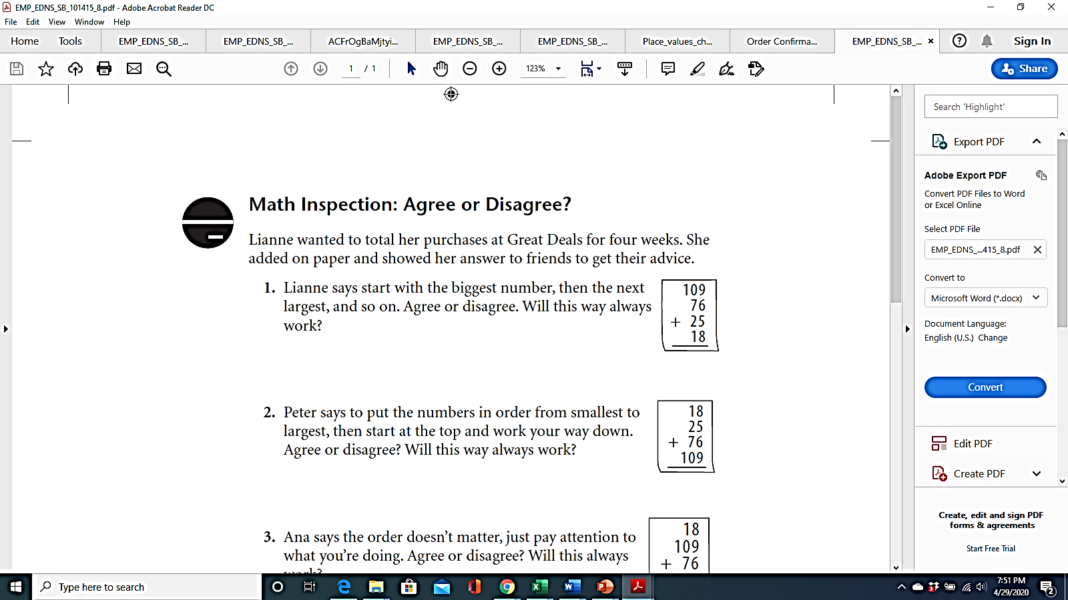
Quiere saber el total del mes.
- Lianne dice, comienza con el número mayor, luego el que le sigue y así sucesivamente. ¿Estás de acuerdo o no? ¿Funcionará esto siempre?

- Peter dice que hay que poner los números en orden de menor a mayor, luego empezar por arriba e ir bajando. ¿Estás de acuerdo o no? ¿Funcionará esto siempre?

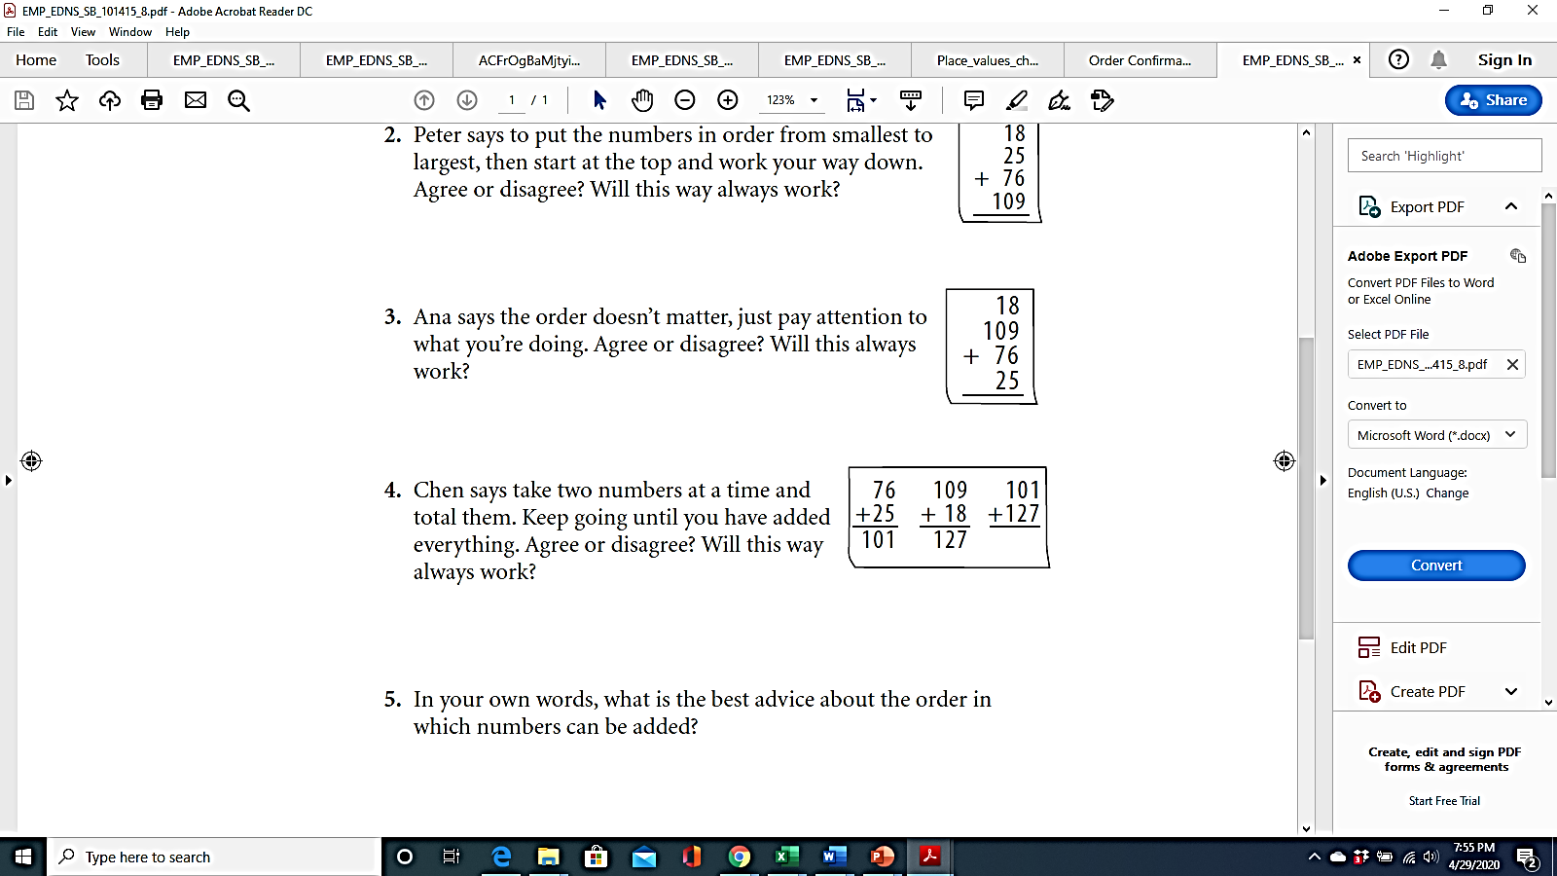
- Ana dice que el orden no importa, simplemente tienes que prestar atención a lo que haces. ¿Estás de acuerdo o no? ¿Funcionará esto siempre?

- Chen dice que hay que unir los números de dos en dos y sumarlos. Luego seguir hasta que hayas añadido todo. ¿Estás de acuerdo o no? ¿Funcionará esto siempre?

- En tus propias palabras, ¿cuál es el mejor consejo sobre el orden en el que los números pueden sumarse?

Fuente: Libro EMPower Everyday Number Sense: Mental Math and Visual Models (Sentido numérico cotidiano: Matemáticas mentales y modelos visuales)
¿Cuál no pertenece? 1

Escoge un objeto de esta foto que no creas que pertenece al resto. Explica por qué.

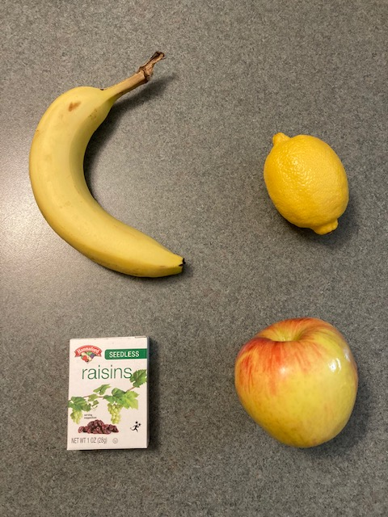
Ahora elige otro elemento y explica por qué no pertenece.

Sumar números de dos cifras

Instrucciones: Utilizando los dígitos del 1 al 9 como máximo una vez cada uno, rellena las casillas para obtener la menor (o mayor) suma.




Fuente: https://www.openmiddle.com/ - Robert Kaplinsky
Los problemas de Open Middle© están autorizado con una licencia de Creative Commons Attribution-NonCommerical-ShareAlike 4.0 International License


Introducción a las rectas numéricas
Esta es una marca divisoria. Puede estar rotulada con un número. | El espacio entre dos marcas se llama intervalo.
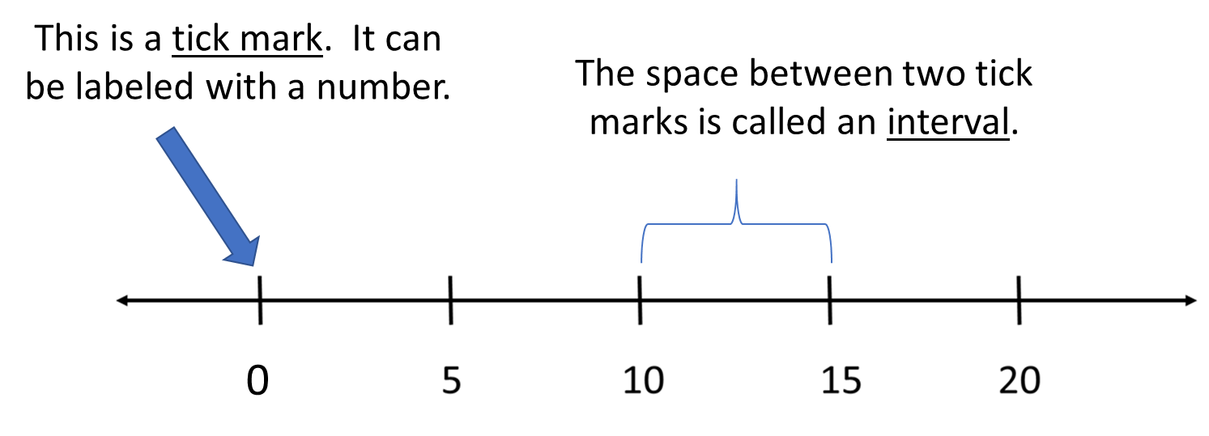

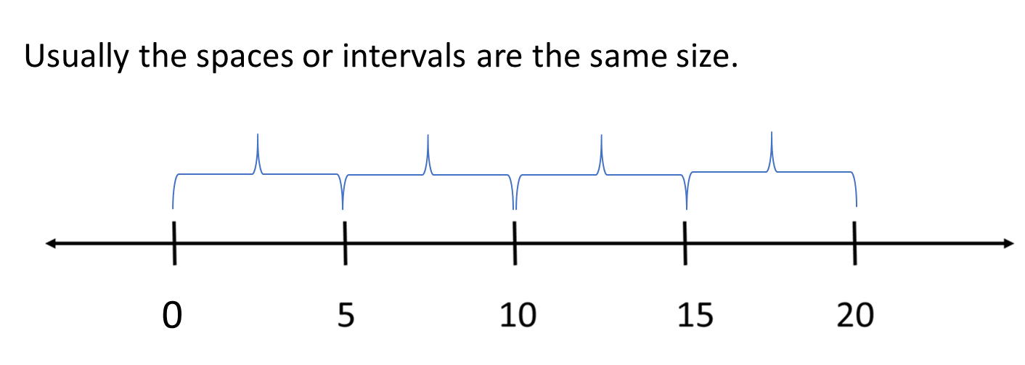

Por lo general, los espacios o intervalos son del mismo tamaño.

Los intervalos del mismo tamaño tienen el mismo valor.
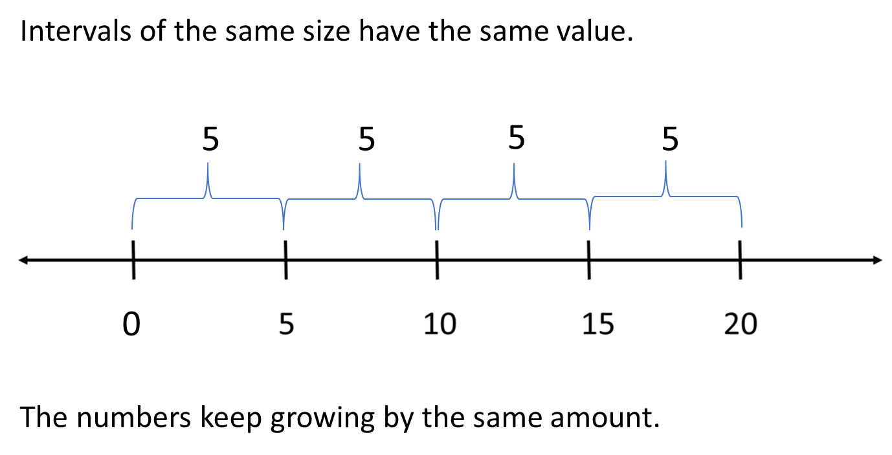

Los números continúan aumentando en la misma cantidad.

Acertijos de la recta numérica 1a
Completa los números que faltan.
A

15
12
6
3

B

0

15
10

C

125
75
0
25

Crea tu propia recta numérica a continuación.

Acertijos de la recta numérica 1b
Completa los números que faltan.
A

16
12
4
0

B

20

80
60

C

375
325
300

425

Crea tu propia recta numérica a continuación.

Nombre ___________________ Fecha ________________

Unidad 1, Estimación y suma

Objetivo | Mi progreso  (se me dificulta, en proceso de aprendizaje, lo domino)
- Puedo estimar el total al sumar varias cantidades.
- Puedo explicar mi estrategia de estimación a los demás.
- Puedo dar una razón por la que una opción no pertenece al grupo.
- Puedo continuar trabajando en un problema complejo, aunque no lo entienda de inmediato.
- Puedo completar los números que faltan en una recta numérica.

UNIDAD 2: Redondeo
Redondeo en la tienda de comestibles

Utilizo el redondeo cuando hago la compra de alimentos. Siempre redondeo, por ejemplo, si algo cuesta $2.79, lo redondeo a $3. Cuando estoy en la bodega, siempre redondeo de más, nunca redondeo de menos. Me ayuda con la gestión del dinero, para asegurarme de que siempre tengo suficiente y no me paso. Por ejemplo, si tengo $150 para gastar, me aseguro de no sobrepasar los $140, debido a los impuestos. El redondeo hace que sea más rápido llevar la cuenta en mi mente, y no tengo que usar una calculadora.
— Kimberly, estudiante de educación para adultos, Boston, MA

Preguntas para el debate
- ¿Has utilizado alguna vez el redondeo para facilitar el trabajo con los números? ¿Dónde y cuándo lo haces?

- La autora dijo: "Siempre redondeo de más". ¿Cuál podría ser la ventaja de redondear siempre hacia arriba en esta situación?

¿Está más cerca de...?
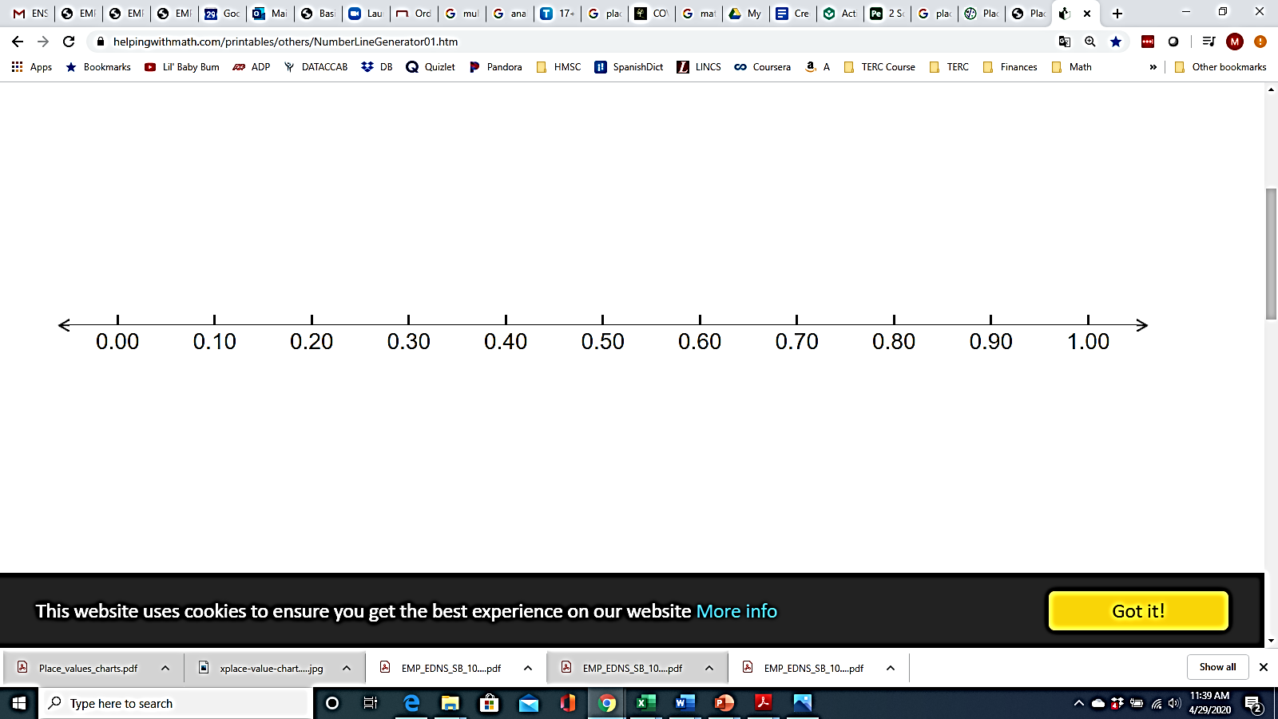
$0.75

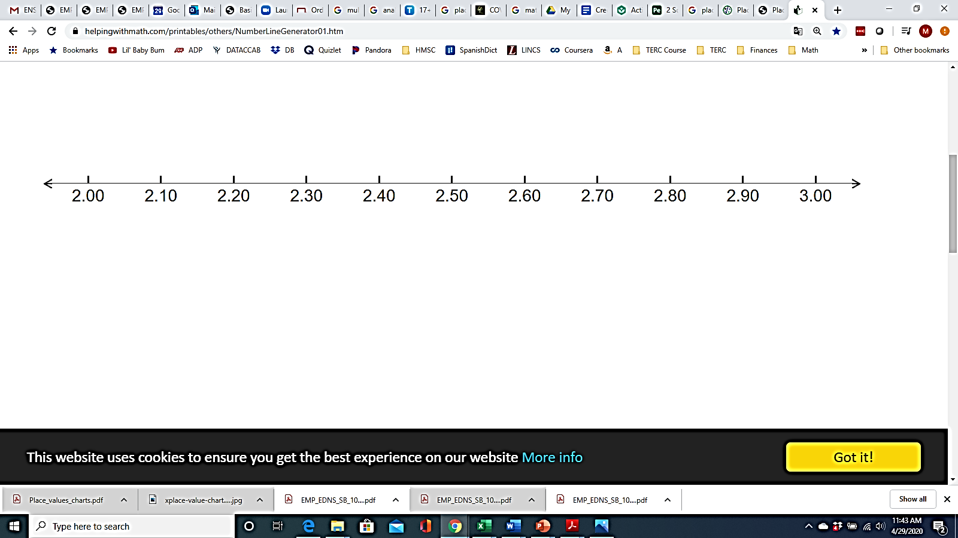
$2.39

$4.85

$8.67
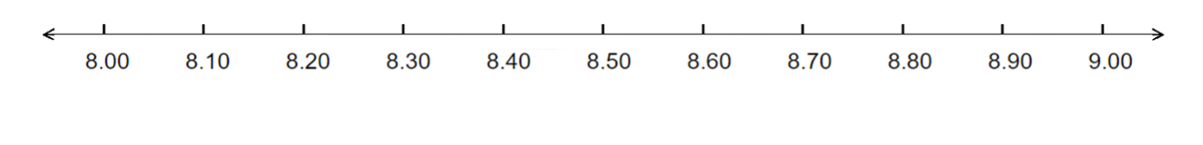
$0.33

$12.55

$17.85
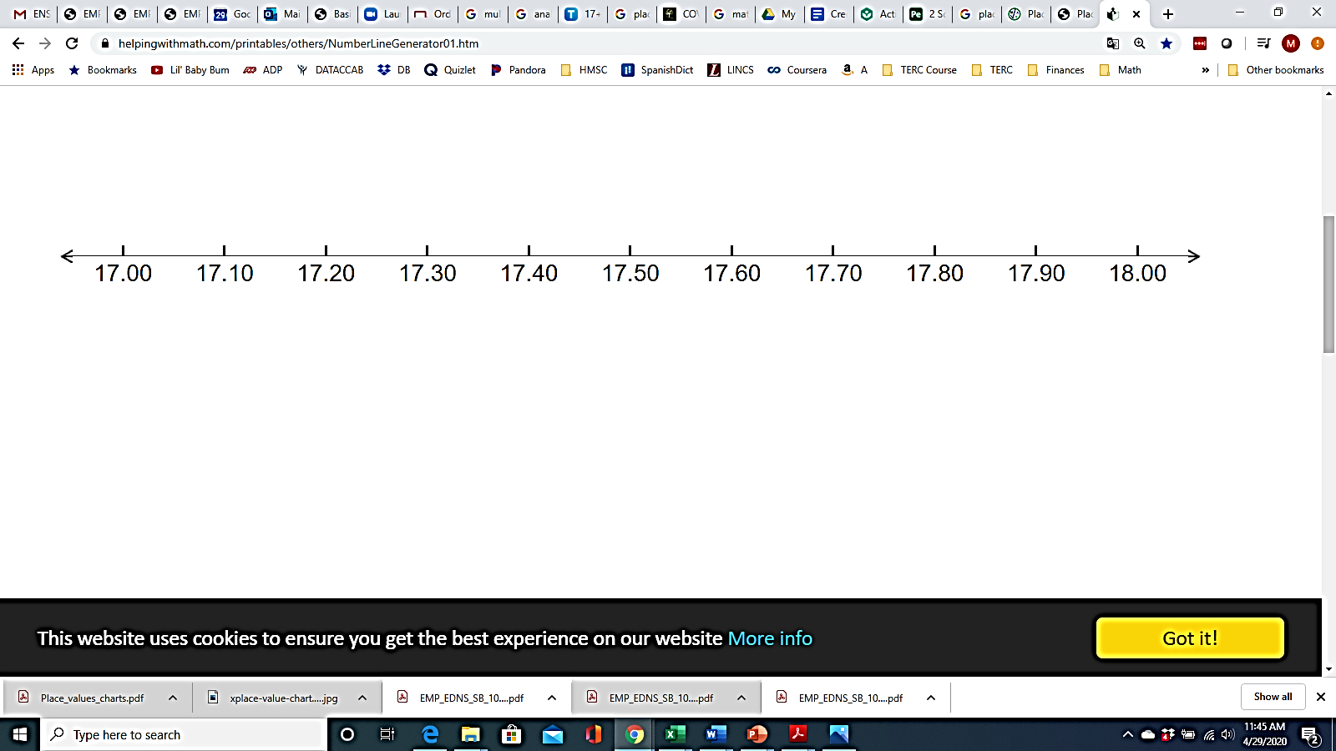

$201.14
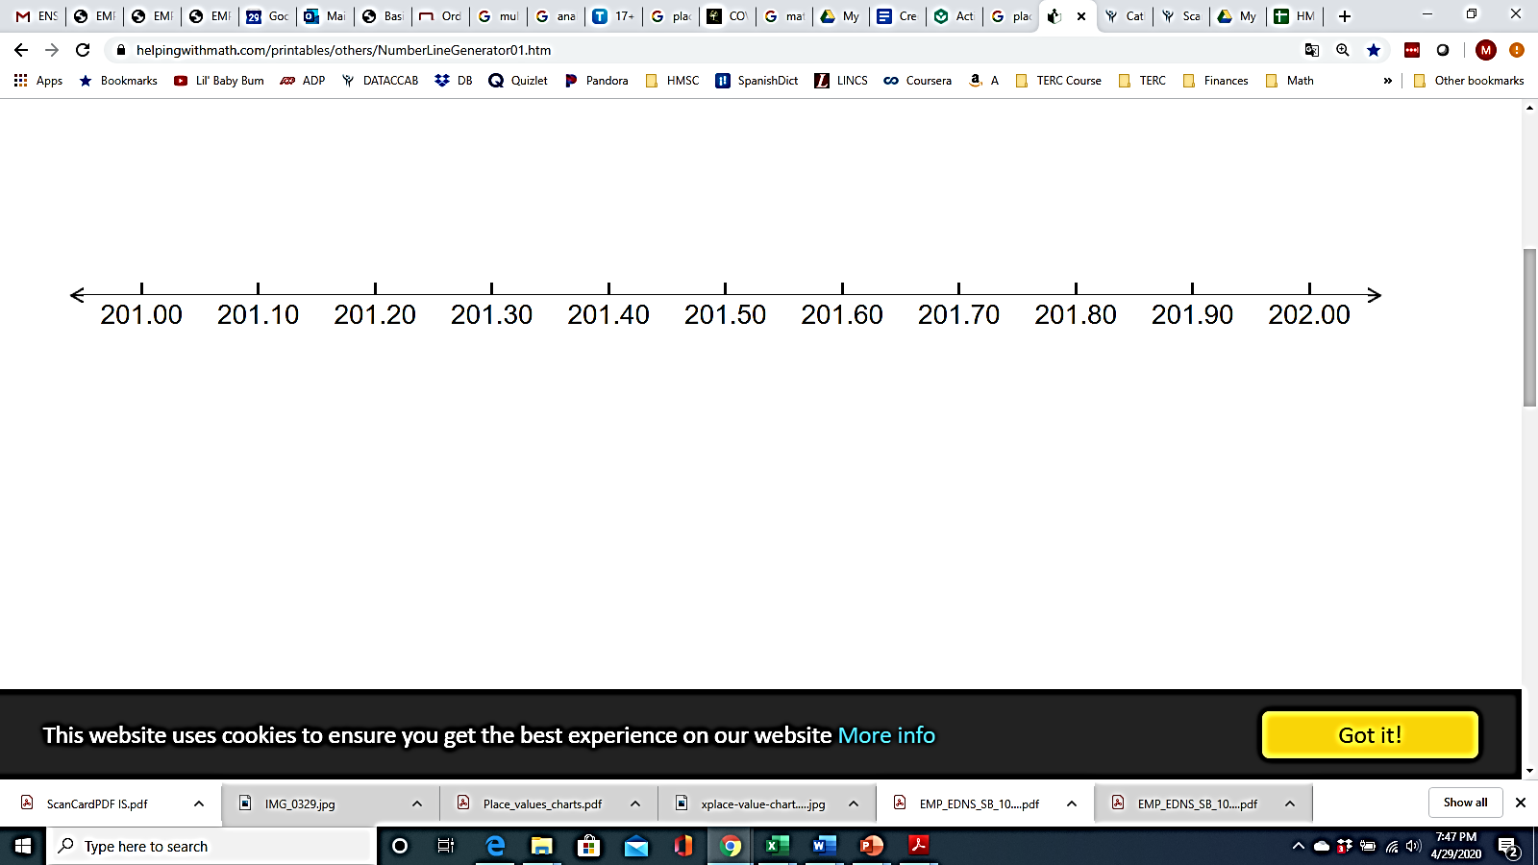
Fíjate en que los números de las flechas tienen una separación de $1.00.
Esto se llama redondear al dólar más cercano.
Redondar al dólar más cercano

Ejemplo: $19.50 $20
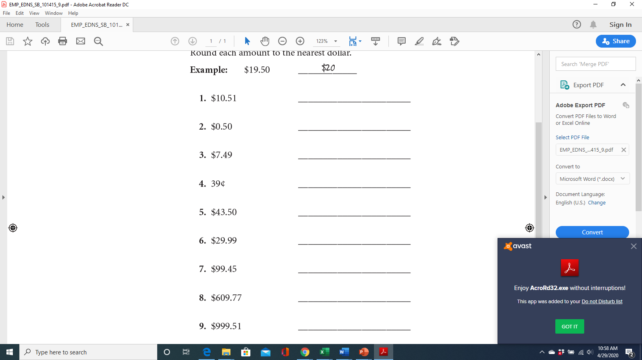

Fuente: Libro EMPower Everyday Number Sense: Mental Math and Visual Models (Sentido numérico cotidiano: Matemáticas mentales y modelos visuales)
¿Está más cerca de...? Parte 2
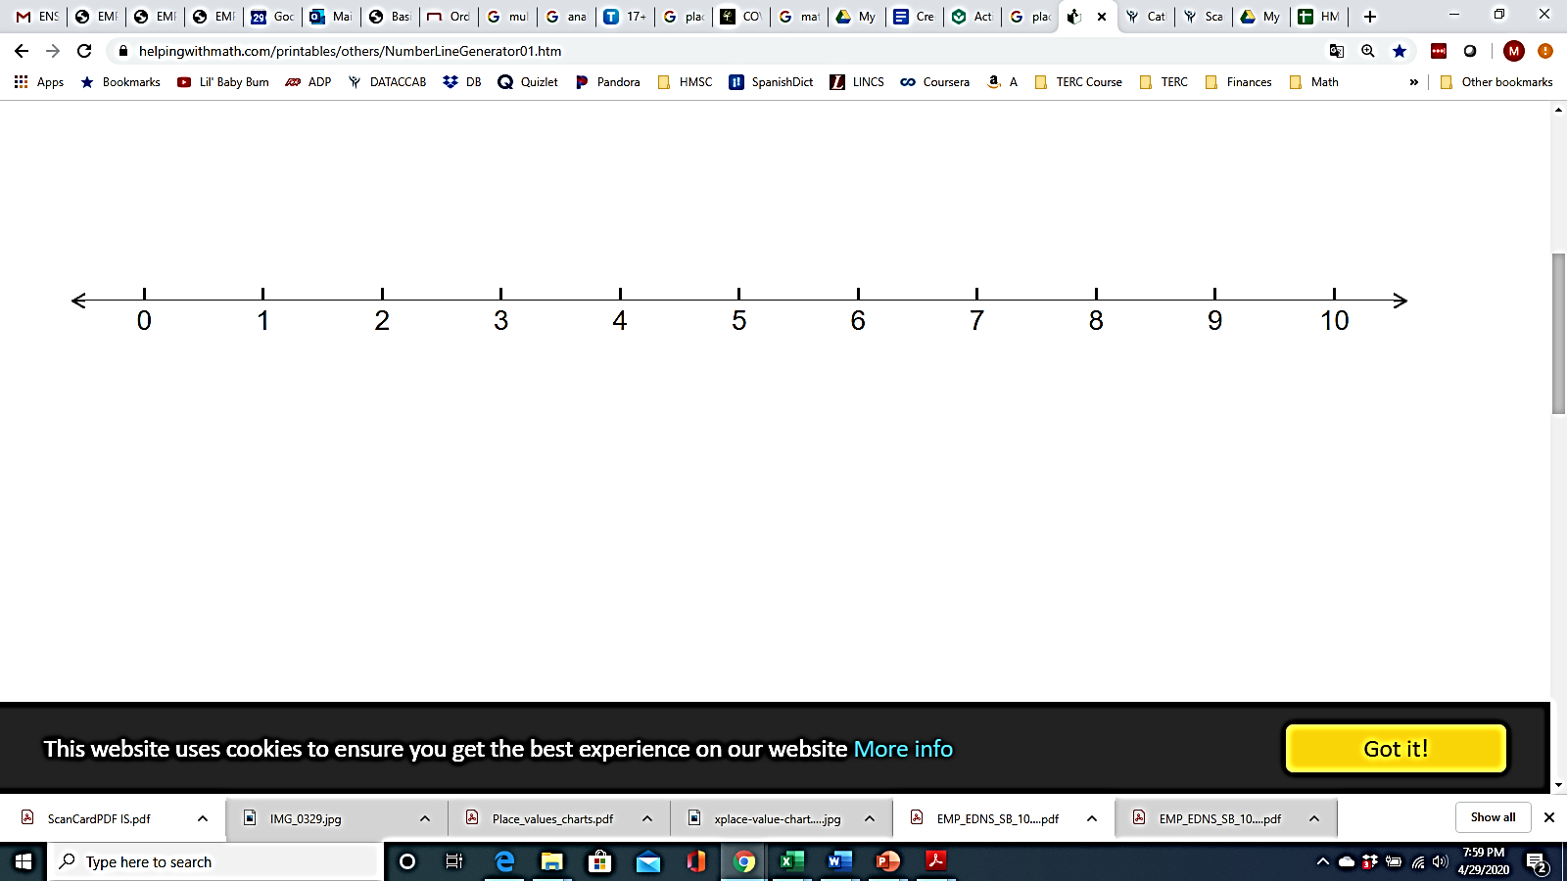
7

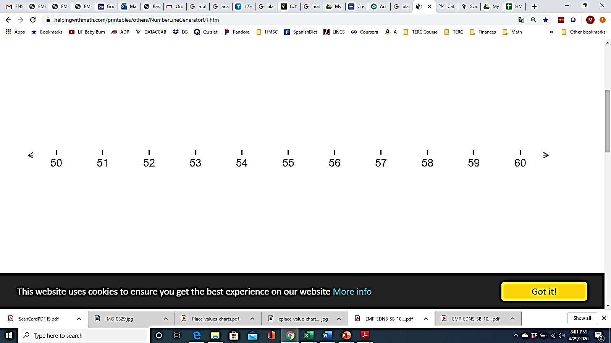
57

63

98
3

102
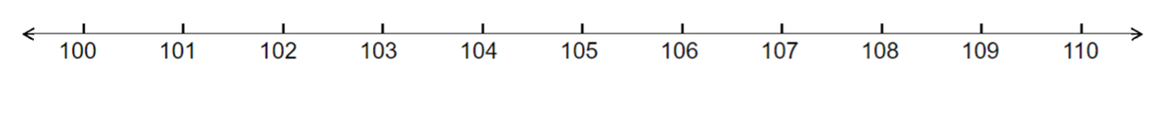

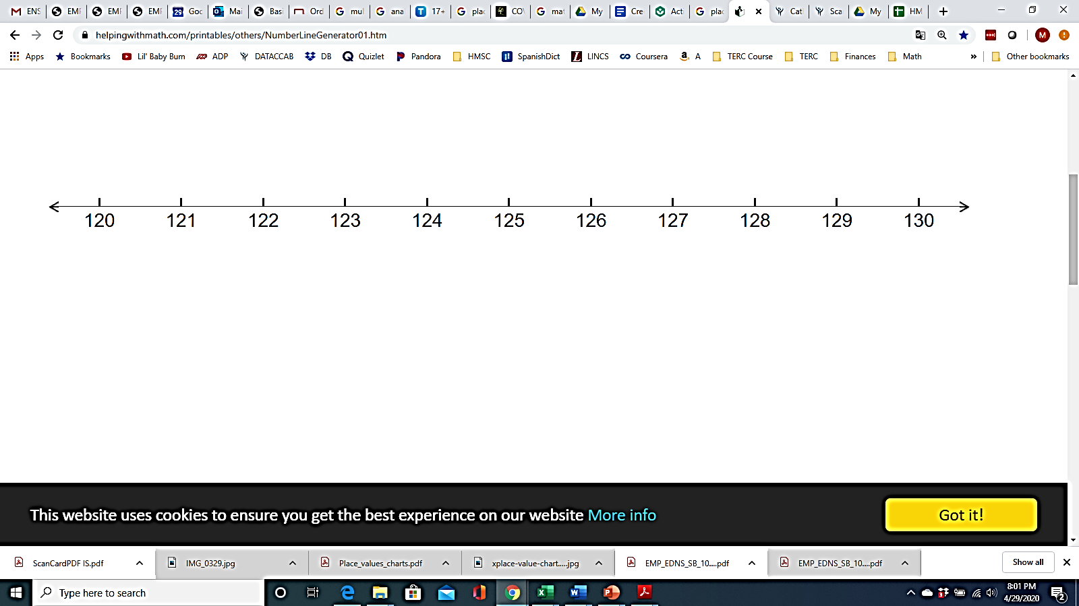
124

769
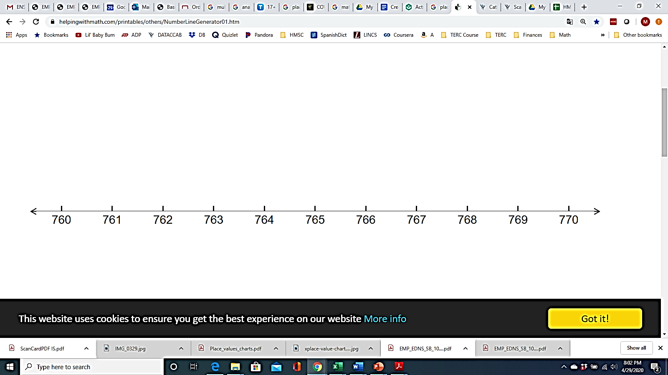

Fíjate en que los números de las flechas tienen una separación de 10.
Esto se llama redondear a la decena más cercana.
Redondar a la decena más cercana

Ejemplo: $19 $20

- $46 ________________
- $29 ________________
- $85 ________________
- $91 ________________
- $108 ________________
- $226 ________________
- $272 ________________
- $391 ________________
- $412 ________________

¿Cuál no pertenece? 2

Escoge una figura de esta foto que no creas que pertenece al resto. Explica por qué.

Ahora elige otra figura y explica por qué no pertenece.

Dígitos que faltan

Rellena los espacios en blanco con dígitos para que la respuesta se acerque más a 200 que a 300.

Acertijos de la recta numérica 2
Fuente: https://www.openmiddle.com/ - Marilyn Burns y Graham Fletcher
Los problemas de Open Middle© están autorizado con una licencia de Creative Commons Attribution-NonCommerical-ShareAlike 4.0 International License

Completa los números que faltan.
A

$1.04
$1.06
$1.10

$1.02

B

$2.00
$2.10

$2.20

C

$2.00

$3.50

$3.00

Crea tu propia recta numérica a continuación.

Nombre ___________________ Fecha ________________

Unidad 2, Redondear

Objetivo: | Mi progreso  (se me dificulta, en proceso de aprendizaje, lo domino)
- Puedo redondear al dólar más cercano o a los diez dólares más cercanos.
- Puedo dar una razón por la que una opción no pertenece al grupo.
- Puedo continuar trabajando en un problema complejo, aunque no lo entienda de inmediato.
- Puedo completar los números que faltan en una recta numérica.

UNIDAD 3: Combinar

¡Ayúdame, mamá!
De Abir Yousef

Cuando era pequeña, decía: "Mamá, por favor, ayúdame con mi tarea de matemáticas". No tenía a nadie que me ayudara. Ella lloraba porque no había ido a la escuela cuando era niña. Era tan difícil para mí. Practiqué por mi cuenta durante mucho tiempo. Siento que soy fuerte en la vida. Las matemáticas son importantes. Me fue bien en matemáticas. Recuerdo que mi maestro en la escuela me dijo: "En el futuro, debes estudiar para ser ingeniera".
A mis niños les gustan las matemáticas y también lo hacen bien. A veces me dicen: "Mamá, por favor, ayúdanos". Pero me siento triste porque es difícil ayudarles. Necesito más inglés. Cuando mis niños eran pequeños, podía enseñarles matemáticas. A medida que han ido creciendo, algunos de los problemas son demasiado duros. A veces, tardo una hora en encontrar la respuesta correcta. Ahora aprendo inglés para ayudarme también en las matemáticas. Utilizo las matemáticas todo el tiempo en mi vida. Quiero encontrar un trabajo muy rápido y las matemáticas me ayudarán.
Abir Yousef es estudiante del Programa ESOL Mother & Child de IRIS en New Haven, CT. Es de Siria, donde estudió psicología en la Universidad de Damasco. Cuando fue a Jordania, trabajó para el Comité Internacional de Rescate ayudando a los refugiados. Ahora quiere estudiar para ser ecografista en EE.UU. y trabajar a tiempo parcial porque tiene siete niños. El artículo anterior fue publicado en The Change Agent, Número 47 “Math”, septiembre del 2018.
Reflexión: ¿Cuál fue tu experiencia de menor al recibir ayuda con las matemáticas? ¿Cuál es tu experiencia como adulto ayudando a los niños con las matemáticas?

Respuesta más cercana

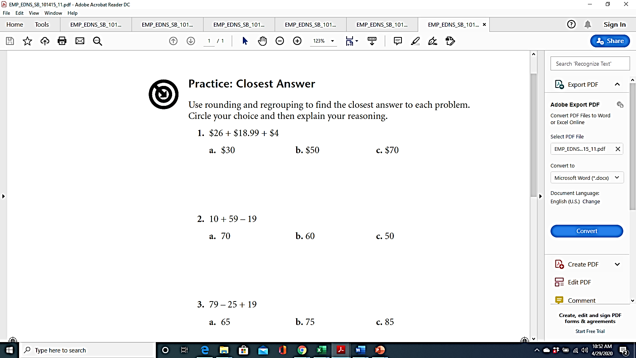

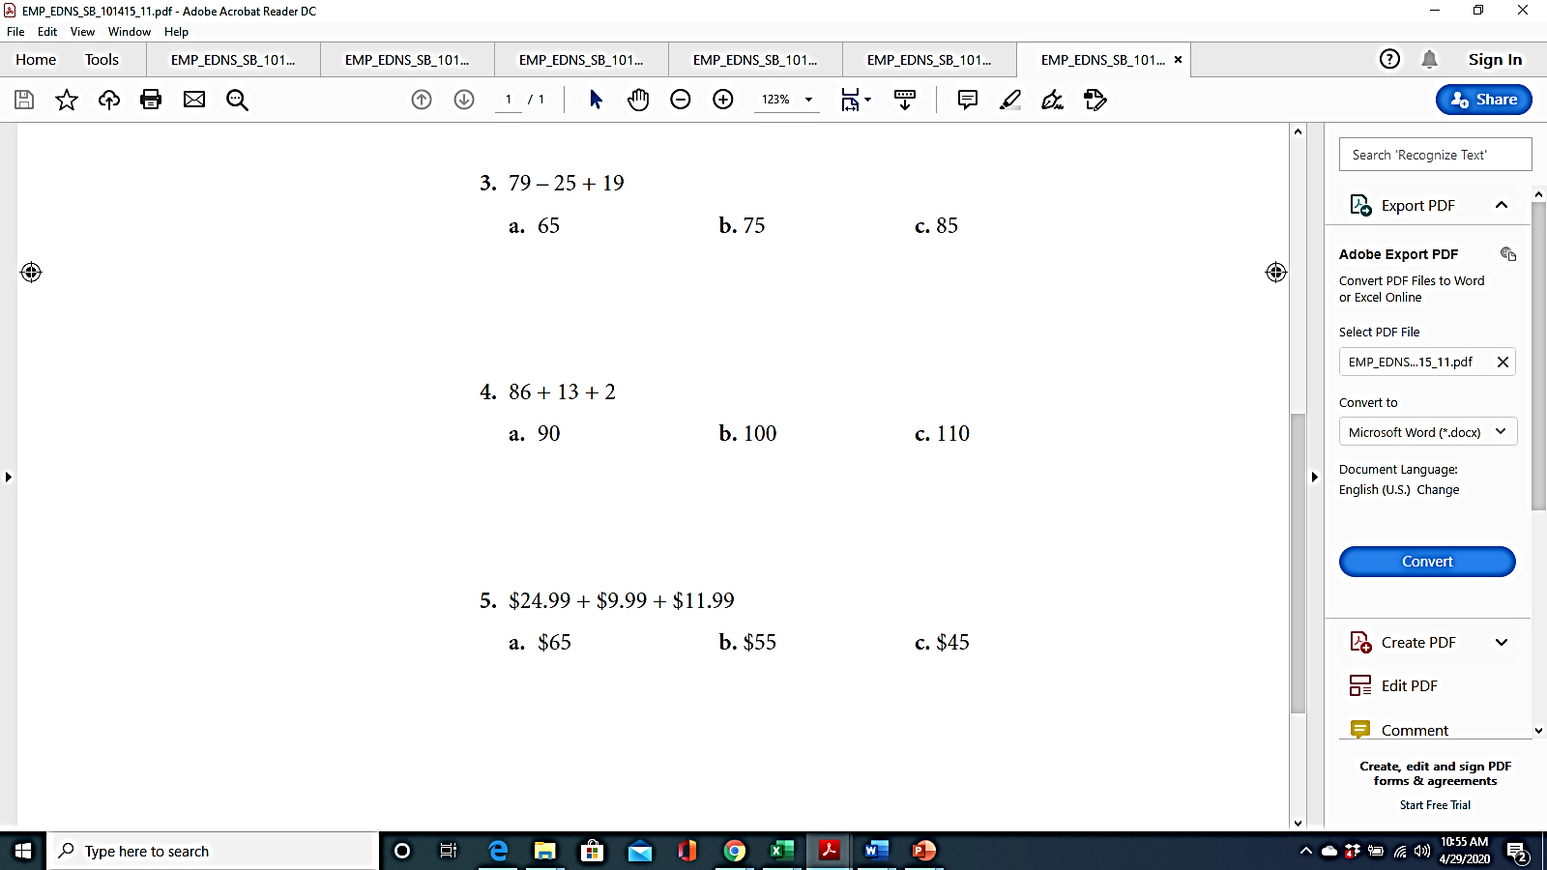

Fuente: Libro EMPower Everyday Number Sense: Mental Math and Visual Models (Sentido numérico cotidiano: Matemáticas mentales y modelos visuales)
¿Cuánto dinero hay en el tarro?
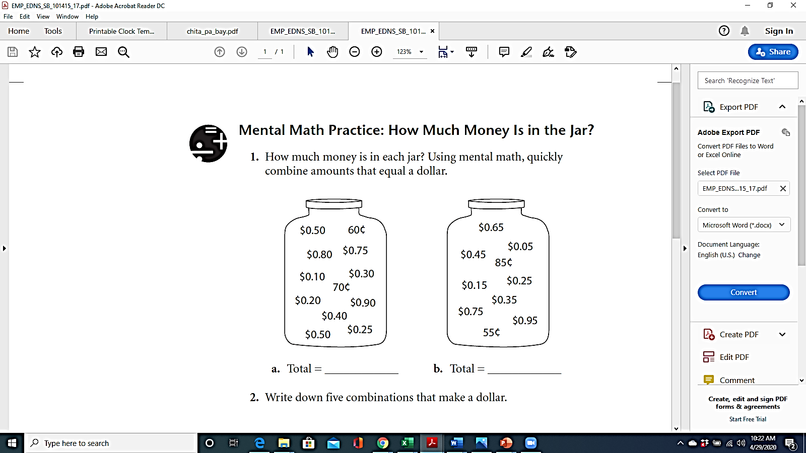
Escribe cinco combinaciones que sean iguales a un dólar.

Utiliza la matemática mental para sumar las siguientes cantidades.

$0.10 + $0.20 + $0.30 + $0.40 + $0.60 + $0.70 + $0.80 + $0.90 =
$0.05 + $0.15 + $0.25 + $0.75 + $0.85 + $0.95 =

Fuente: Libro EMPower Everyday Number Sense: Mental Math and Visual Models (Sentido numérico cotidiano: Matemáticas mentales y modelos visuales)
¿Cuánto dinero hay en el tarro? Cantidades más grandes
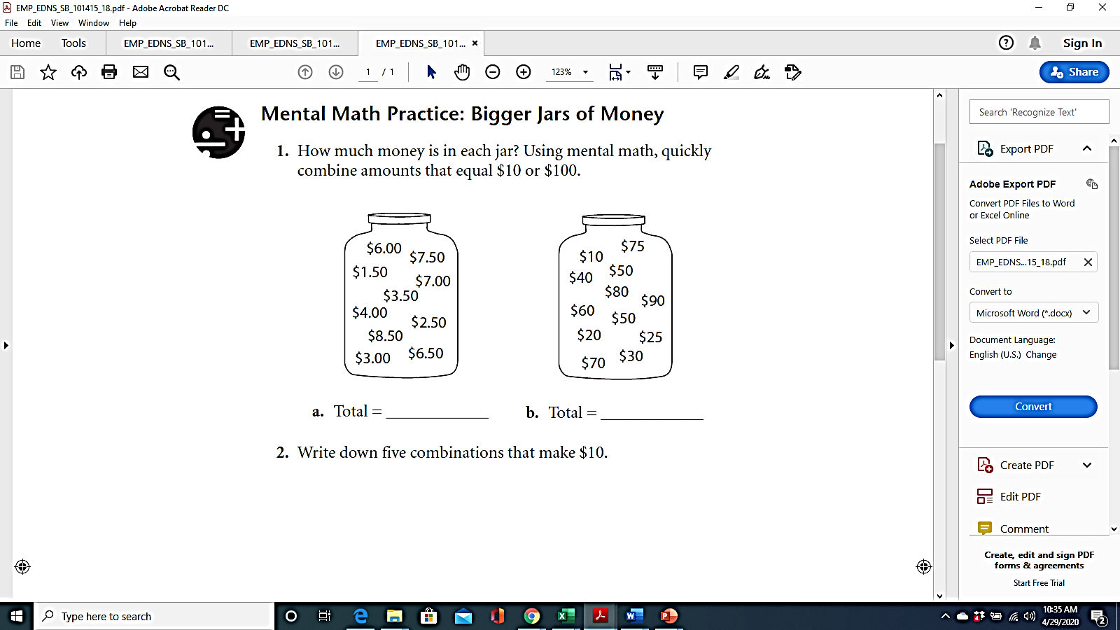
Escribe cinco combinaciones que sean iguales a $10.

Utiliza la matemática mental para encontrar el total.

$1 + $2 + $3 + $4 + $5 + $6 + $7 + $8 + $9 =

$10 + $20 + $30 + $40 + $50 + $60 + $70 + $80 + $90 =

Fuente: Libro EMPower Everyday Number Sense: Mental Math and Visual Models (Sentido numérico cotidiano: Matemáticas mentales y modelos visuales)
¿Cuál no pertenece? 3
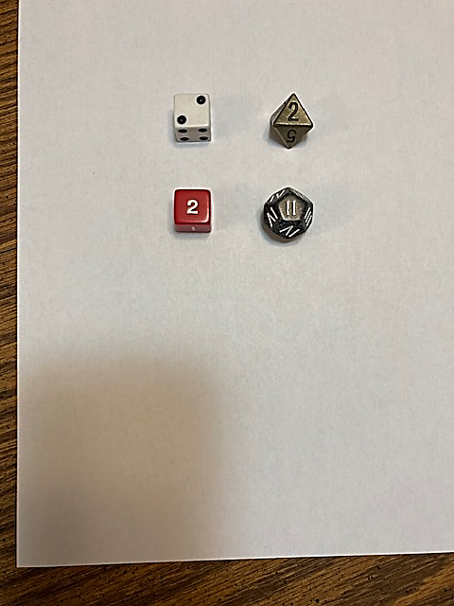
Elige un dado de esta imagen que no creas que pertenece al resto. Explica por qué.

Ahora elige otro dado y explica por qué no pertenece.

Acertijo de la pirámide numérica 3
Cada número de la pirámide es la suma de los dos números que tiene debajo. Completa los números que faltan en la pirámide. Los números pueden repetirse.

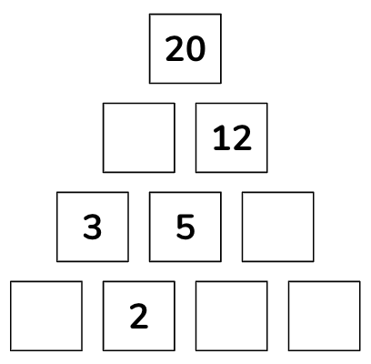

Creado por Math for Love. Más ejercicios en mathforlove.com
Acertijos de la recta numérica 3
Completa los números que faltan.
A

$66

$78
$62

B

$220
$225
$215

C

$2.75
$2.60

$2.30
$2.15

Crea tu propia recta numérica a continuación.

Nombre ___________________ Fecha ________________

Unidad 3, Combinar

Objetivo: | Mi progreso  (se me dificulta, en proceso de aprendizaje, lo domino)
- Puedo encontrar pares de números que se suman fácilmente.
- Puedo estimar el total al sumar varias cantidades.
- Puedo explicar mi estrategia de estimación a los demás.
- Puedo dar una razón por la que una opción no pertenece al grupo.
- Puedo continuar trabajando en un problema complejo, aunque no lo entienda de inmediato.
- Puedo completar los números que faltan en una recta numérica.

Quiz de Sentido numérico (Unidades 1-3)
- Estima un total.
- $11.88 + $18.00
- $4.00 + $8.95 + $5.75

- Redondea al dólar más cercano.
  - $3.68
  - $56.13

- Redondea al $10 más cercano.
- $23
- $247
Picadillo, $8.79
Panecitos, $3.05
Ensalada de macarrones, $6.99

- Tienes $20. ¿Tienes suficiente para comprar estos artículos? Muestra cómo lo sabes.
- Suma estos números. Explica o muestra tu estrategia.

- 3 + 5 + 5 + 7 + 2 + 4 + 6 + 8
- 25 + 10 + 60 + 40 + 75 + 90

UNIDAD 4: Medidores

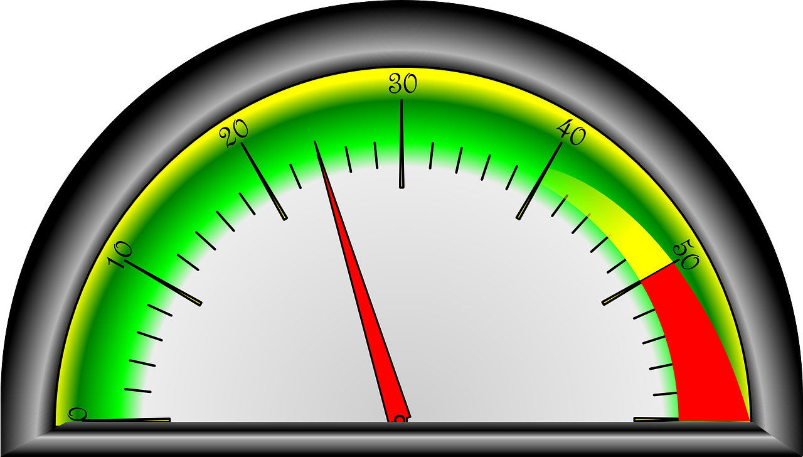

Esto es un medidor. Un medidor es cualquier herramienta que utiliza una recta numérica para medir algo.
Fíjate bien en el medidor de arriba. ¿Qué notas? ¿Qué te preguntas?


¿Qué crees que puede estar midiendo este medidor?
Ejemplos de medidores
Para cada medidor, considera:
- ¿Cuál es el valor del intervalo más pequeño?
- ¿Qué números están marcados?
- ¿Cuáles son las cantidades más pequeñas y más grandes que puede medir este medidor?
- ¿Para qué crees que se utilizaría este medidor?

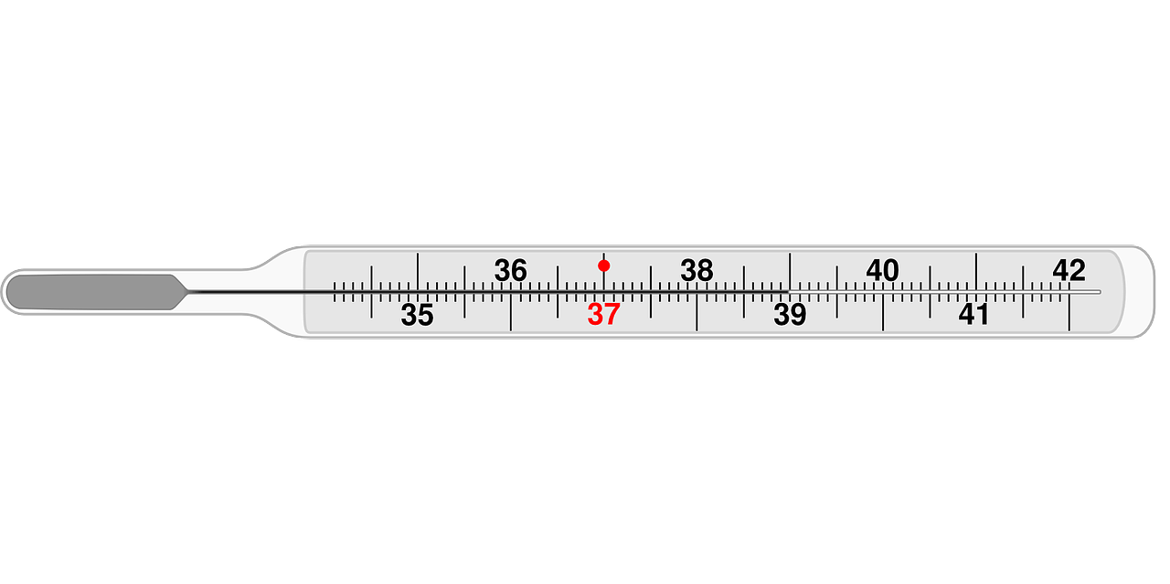

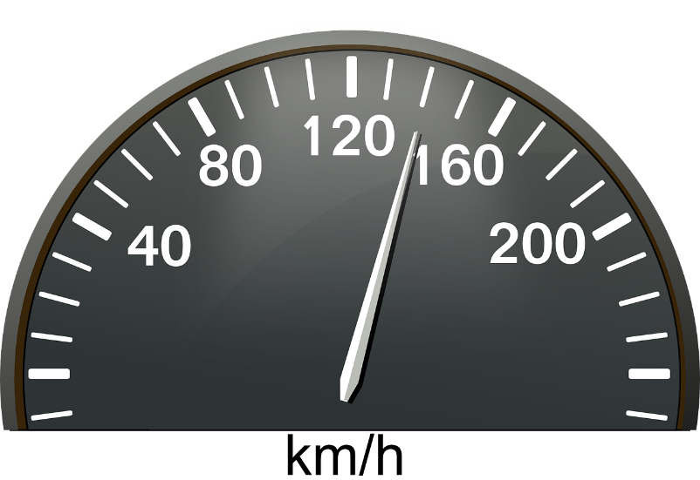
Práctica: Lectura de medidores

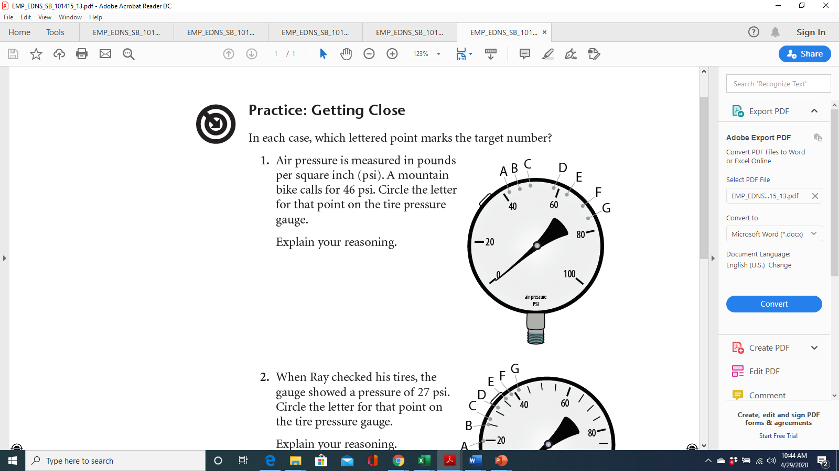
En cada caso, ¿cuál letra marca el número objetivo?

- La presión de aire se mide en libras por pulgada cuadrada (psi). Una bicicleta de montaña requiere 46 psi. Circula la letra para ese punto en el medidor de presión para neumáticos. Explica tu razonamiento.

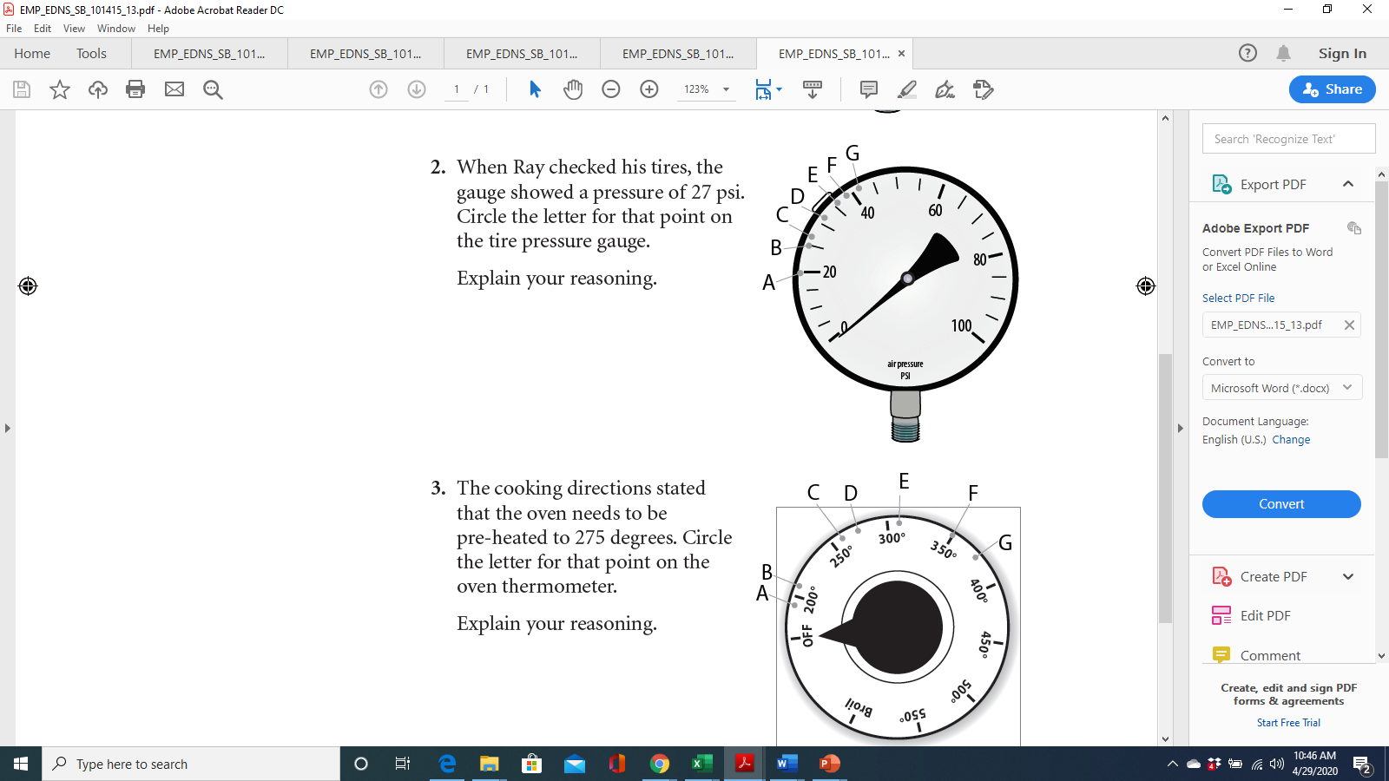

- Cuando Ray comprobó sus neumáticos, el medidor indicó una presión de 27 psi. Circula la letra para ese punto en el medidor de presión de neumáticos. Explica tu razonamiento.

- Las instrucciones de cocina indican que el horno tiene que ser precalentado a 275 grados. Circula la letra de ese punto en el termómetro del horno. Explica tu razonamiento.

4. ¿Cuál es la temperatura indicada en este medidor en grados Fahrenheit? ¿Cuál es la temperatura en grados Celsius?

Explica tu razonamiento.

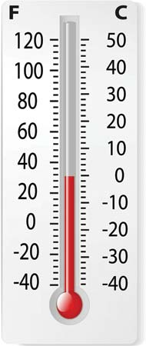

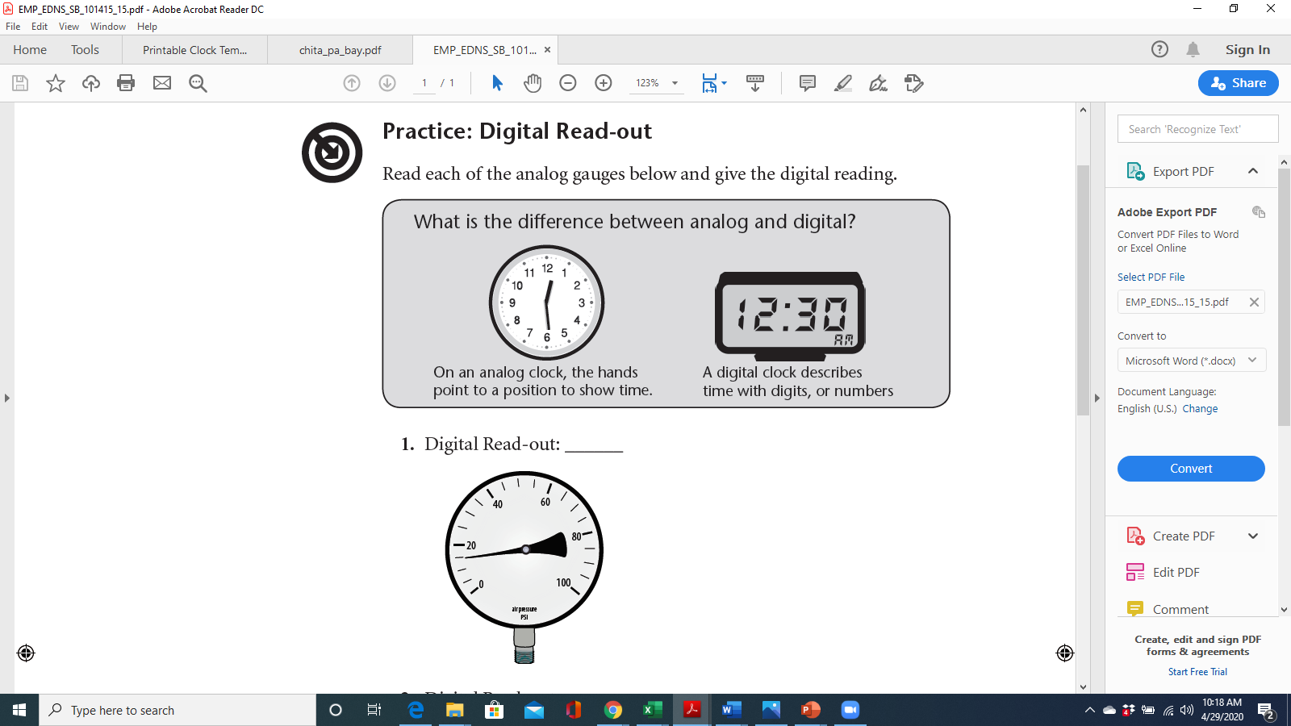
Lectura digital
¿Cuál es la diferencia entre análogo y digital?
En un reloj análogo, las manecillas indican una posición que muestra el tiempo.
En un reloj digital, el tiempo se describe en dígitos o números.

- Lectura digital: _______

2. Lectura digital: _______
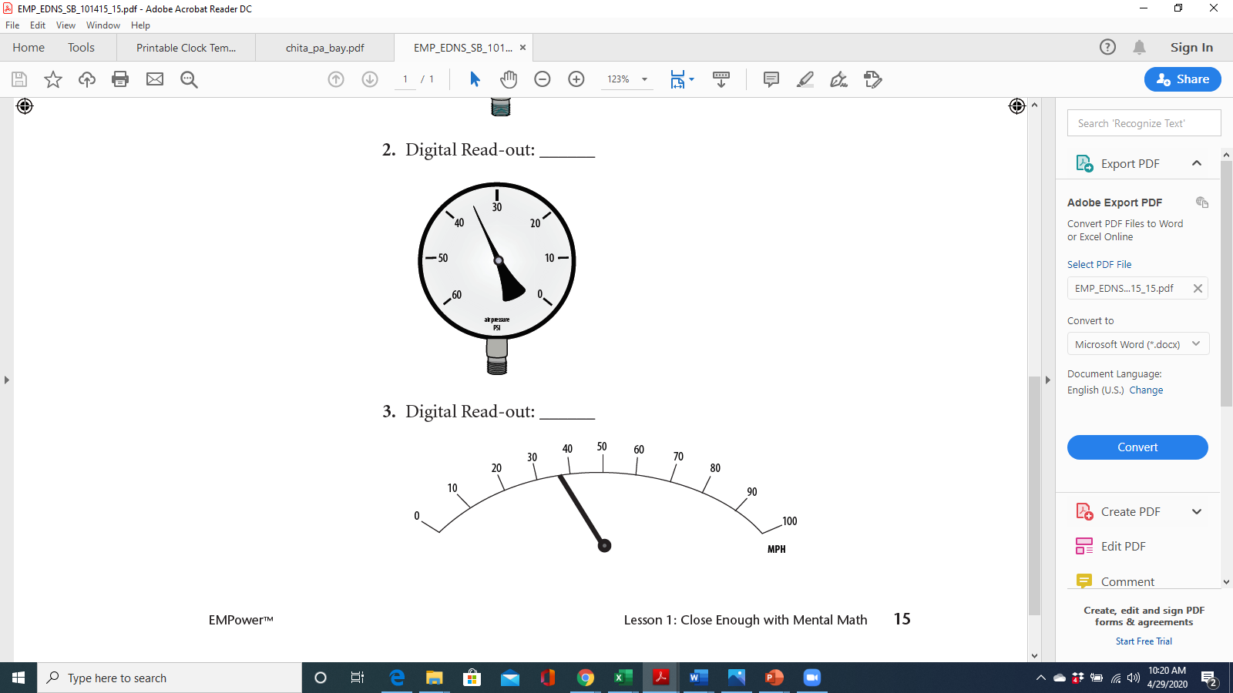
3. Lectura digital: _______

Fuente: Libro EMPower Everyday Number Sense: Mental Math and Visual Models (Sentido numérico cotidiano: Matemáticas mentales y modelos visuales)
¿Cuál no pertenece? 4

Escoge un número de esta foto que no creas que pertenece al resto. Explica por qué.

1 | 5
45 | 150

Ahora elige otro número y explica por qué no pertenece.

Acertijo de la pirámide numérica 4
Cada número de la pirámide es la suma de los dos números que tiene debajo. Completa los números que faltan en la pirámide. Los números pueden repetirse.

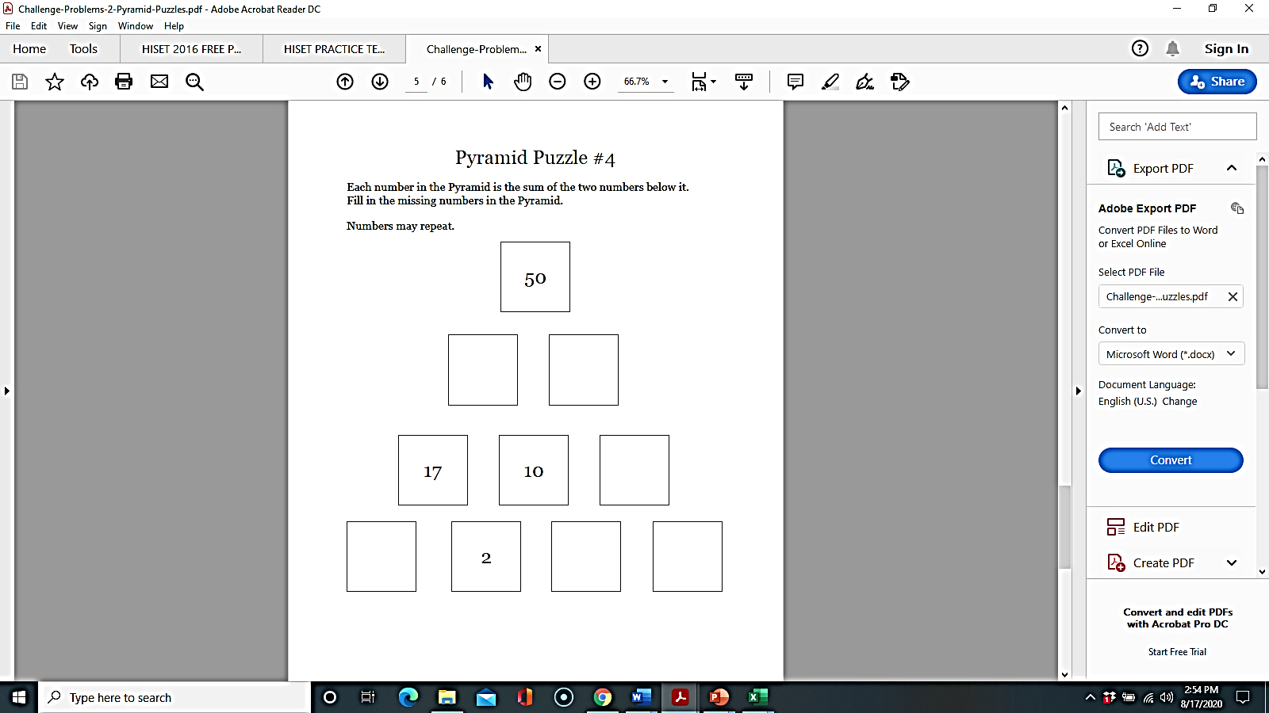

Creado por Math for Love. Más ejercicios en mathforlove.com
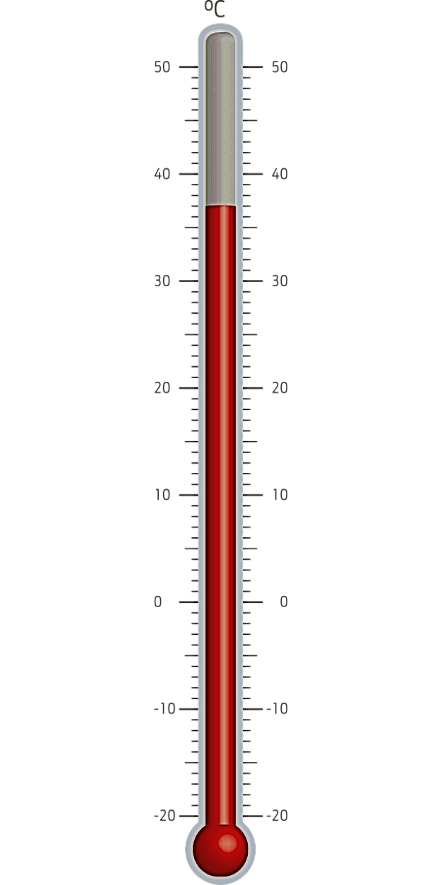
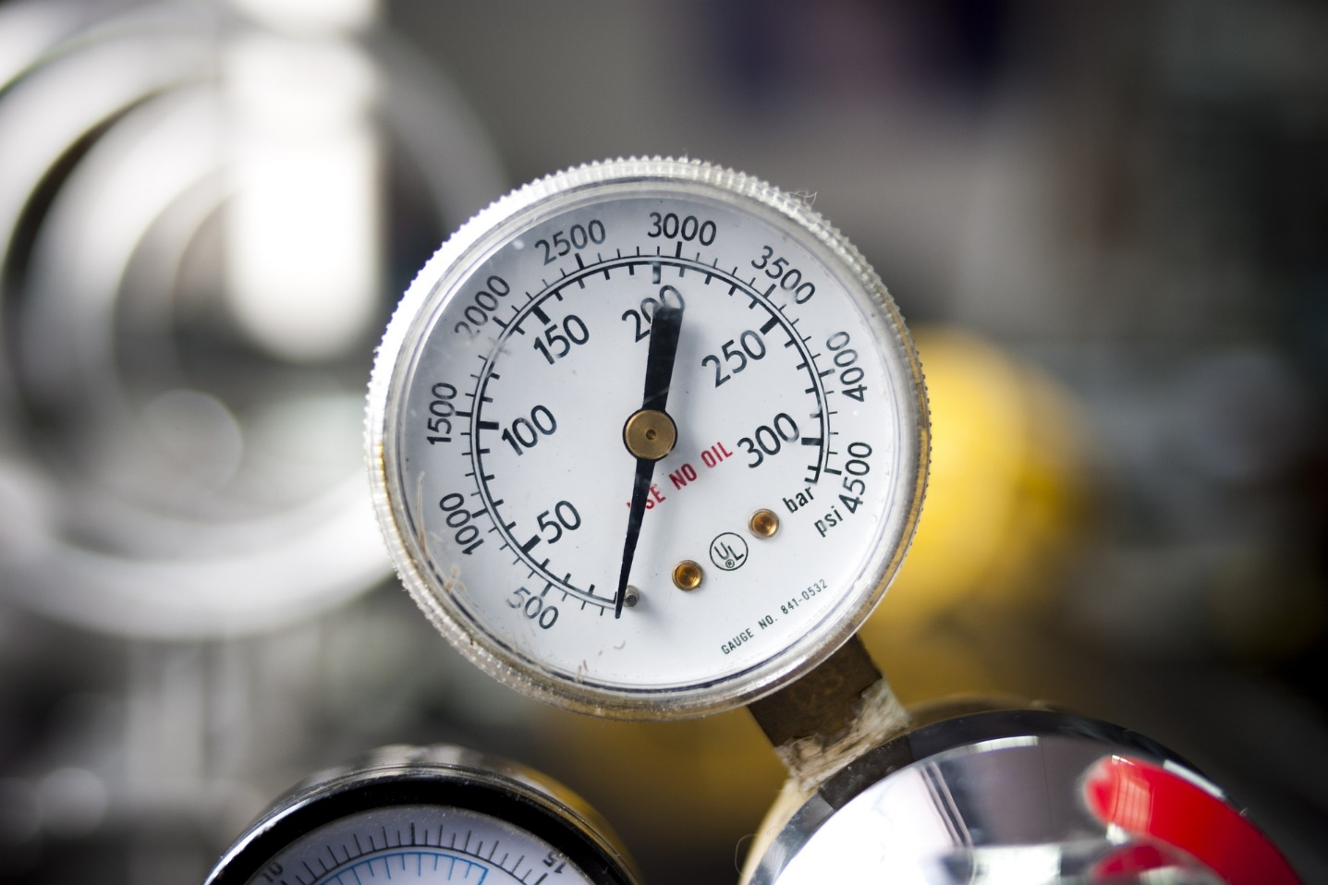
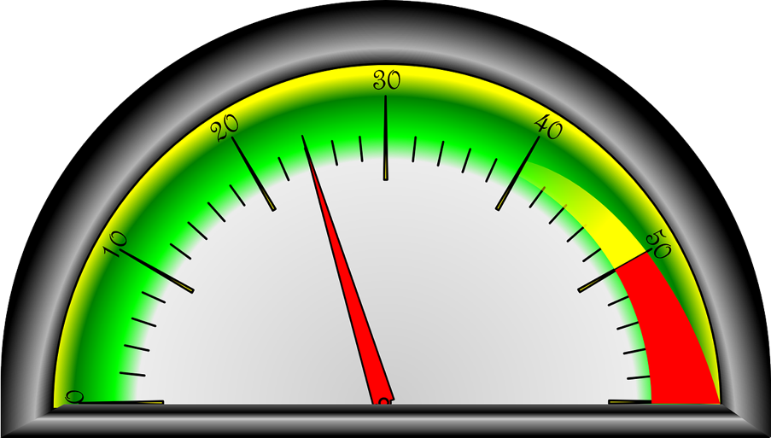
Acertijos de medidores

Nombre ___________________ Fecha ________________

Unidad 4, Medidores

Objectivo: | Mi progreso  (se me dificulta, en proceso de aprendizaje, lo domino)
- Puedo leer un medidor.
- Puedo dar una razón por la que una opción no pertenece al grupo.
- Puedo continuar trabajando en un problema complejo, aunque no lo entienda de inmediato.
- Puedo completar los números que faltan en una recta numérica.

UNIDAD 5: Ecuaciones

Estas son ecuaciones.

12 + 3 = 15 1 = 20 – 19

10 + 5 = 6 + 9 0 + 3 + 1 = 2 + 2 – 0

¿Qué tienen en común?

¿En qué se diferencian? ¿Te sorprende alguna de ellas?

¿Qué es una ecuación?
Una ecuación es una oración matemática. Dice que ambos lados del signo de igual tienen el mismo valor.

5 + 5 = 3 + 7

Esto tiene un valor de 10. Esto tiene un valor de 10.

Las ecuaciones pueden tener este aspecto, con un solo número en un lado:

10 + 5 = 15 15 = 8 + 7

o así, con operaciones en ambos lados:

5 + 10 = 8 + 7 2 + 5 = 9 – 2

Todas ellas son ecuaciones verdaderas, ya que ambos lados del signo de igualdad tienen el mismo valor.
Conviértela en verdadera
- Suma los signos de adición y un signo de igualdad para hacer una ecuación que sea verdadera para cada conjunto de números de abajo.
Ejemplo: 5 + 4 = 2 + 1 + 6

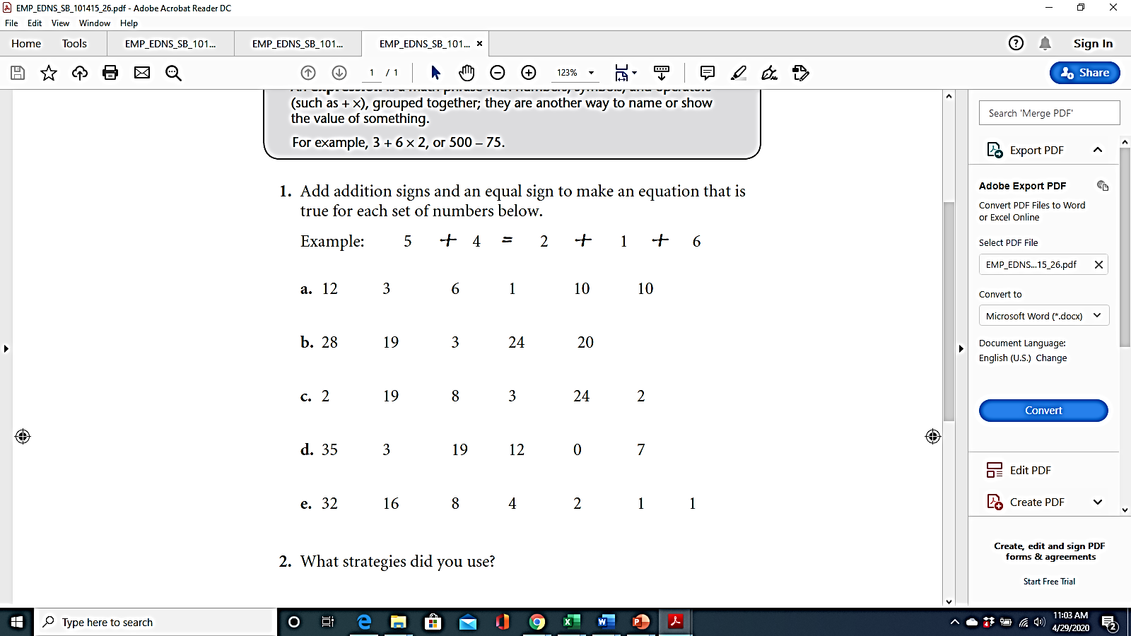

Fuente: Libro EMPower Everyday Number Sense: Mental Math and Visual Models (Sentido numérico cotidiano: Matemáticas mentales y modelos visuales)
Comprueba los dos lados del signo de igualdad
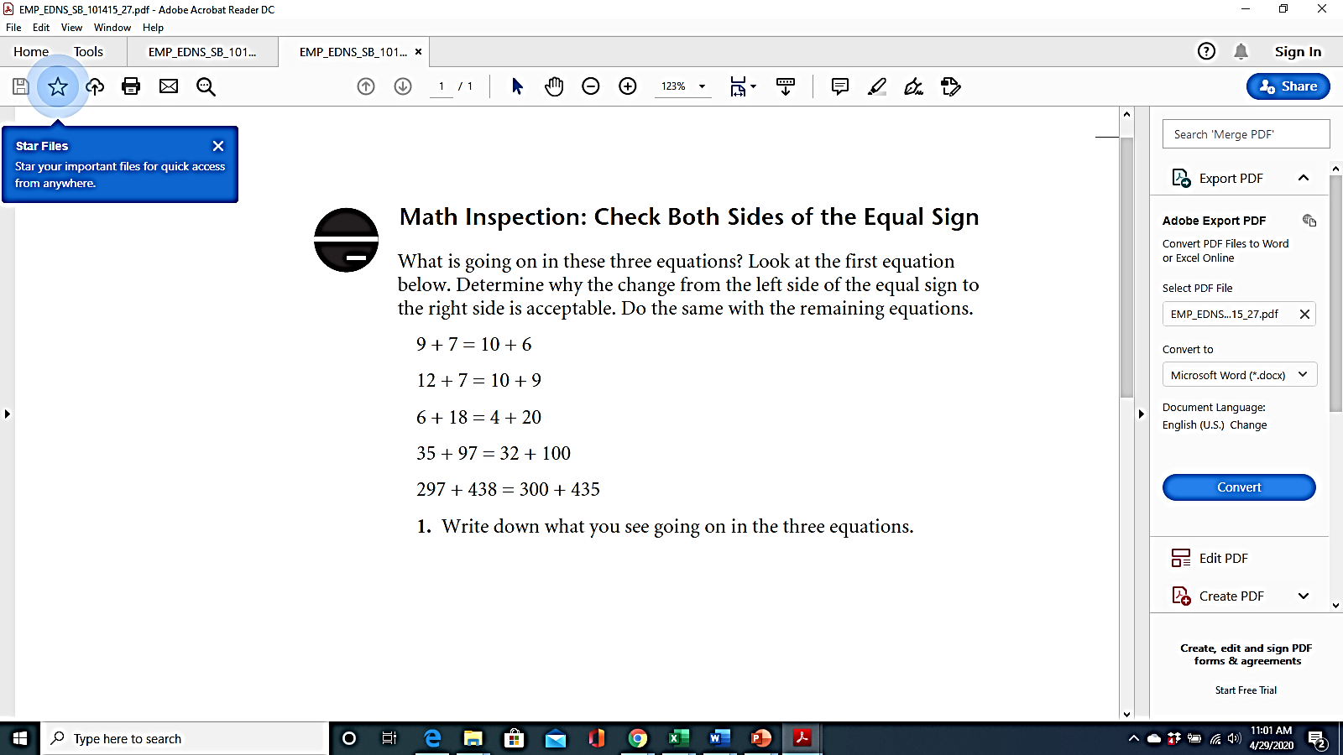

¿Qué ocurre en estas ecuaciones?

Escribe otra ecuación que siga este patrón.

Fuente: Libro EMPower Everyday Number Sense: Mental Math and Visual Models (Sentido numérico cotidiano: Matemáticas mentales y modelos visuales)

Acciones rápidas con 10 o 100:

Cuando sumas diez, presta atención al lugar de las decenas.
489 + 10 = 499

Cuando sumas 100, presta atención al lugar de las centenas.
489 + 100 = 589

1. Si sumas $100 a $568, obtienes .
2. Si sumas $10 a $283, obtienes .
3. Si sumas $100 a $283, obtienes .
4. Si sumas $10 a $650, obtienes .
5. Si sumas $100 a 650, obtienes .
6. Si sumas $10 a $396, obtienes .
7. Si sumas $100 a $396, obtienes .
8. Si sumas$10 a $969, obtienes .

Fuente: Libro EMPower Everyday Number Sense: Mental Math and Visual Models (Sentido numérico cotidiano: Matemáticas mentales y modelos visuales)
Acciones rápidas con 9 o 90:
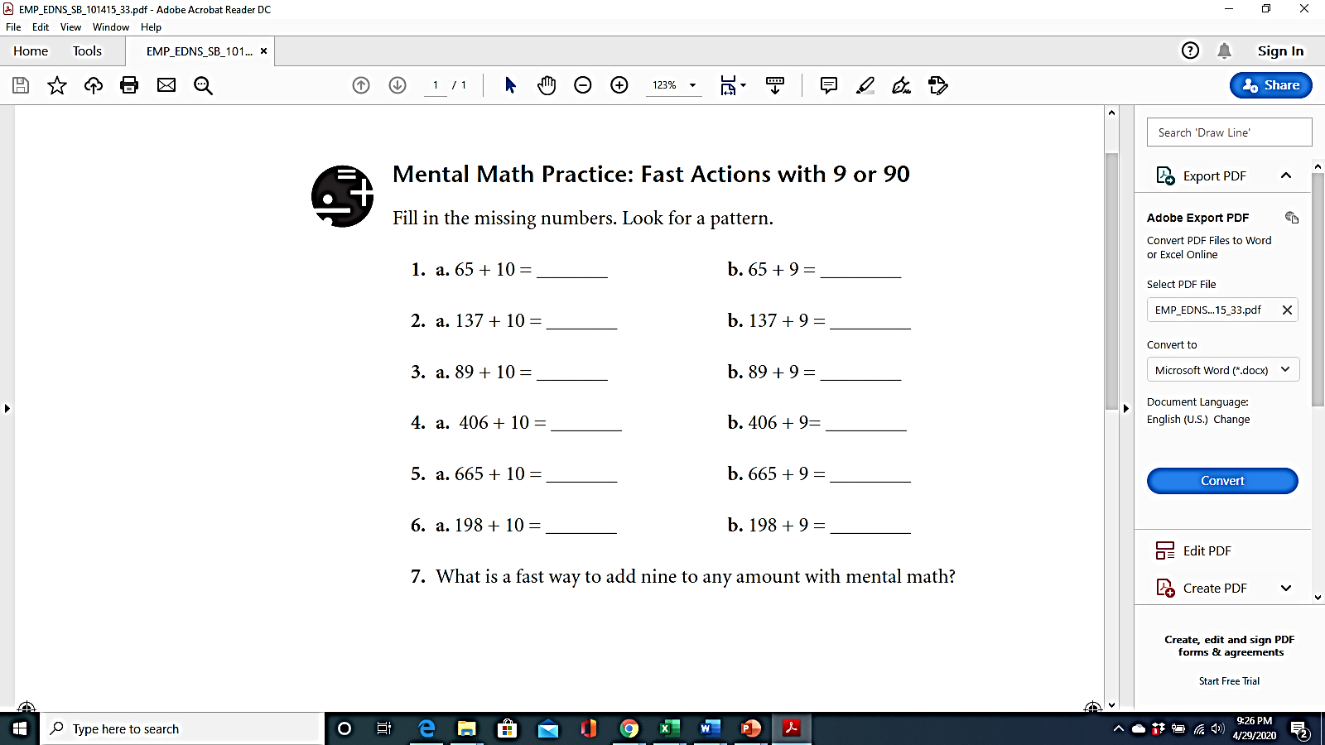
Rellena los números que faltan. Busca un patrón.

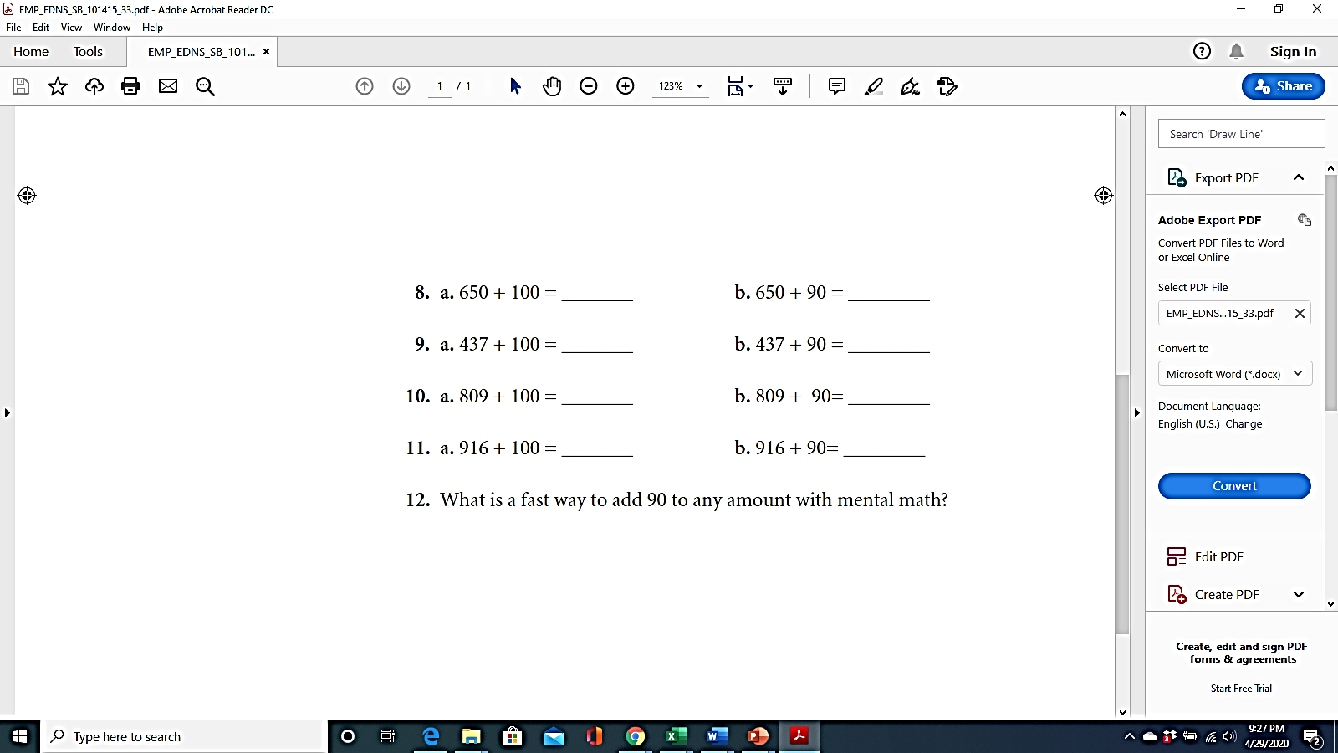
7. ¿Cuál es una forma rápida de sumar nueve a cualquier cantidad con matemáticas mentales?

Fuente: Libro EMPower Everyday Number Sense: Mental Math and Visual Models (Sentido numérico cotidiano: Matemáticas mentales y modelos visuales)

Fuente: Libro EMPower Everyday Number Sense: Mental Math and Visual Models (Sentido numérico cotidiano: Matemáticas mentales y modelos visuales)
¿Cuál no pertenece? 5
Escoge una ecuación de esta imagen que creas que no pertenece al resto. Explica por qué.

5 + 10 = 15 | 15 = 10 + 5
7 + 8 = 10 + 5 | 15 = 15

Ahora elige otra ecuación y explica por qué no pertenece.

Hazlo igual

Instrucciones: Utilizando los dígitos del 1 al 9 como máximo una vez cada uno, coloca un dígito en cada casilla para crear un enunciado verdadero.
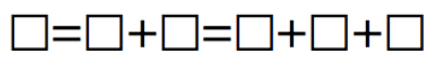
Suma de números de dos dígitos dado uno
Fuente: https://www.openmiddle.com/ - Molly Rawding
Los problemas de Open Middle© están autorizado con una licencia de Creative Commons Attribution-NonCommerical-ShareAlike 4.0 International License

Instrucciones: Utilizando los dígitos del 0 al 9 como máximo una vez cada uno, rellena las casillas para hacer una ecuación verdadera.


Fuente: https://www.openmiddle.com/ - Robert Kaplinsky
Los problemas de Open Middle© están autorizado con una licencia de Creative Commons Attribution-NonCommerical-ShareAlike 4.0 International License

Acertijos de la recta numérica 5
Completa los números que faltan.
A

14

21
42

B

400

100

C

36
48
24

Crea tu propia recta numérica a continuación.

Nombre ___________________ Fecha ________________

Unidad 5, Ecuaciones

Objetivo: | Mi progreso  (se me dificulta, en proceso de aprendizaje, lo domino)
- Puedo escribir una ecuación verdadera.
- Puedo dar una razón por la que una opción no pertenece al grupo.
- Puedo continuar trabajando en un problema complejo, aunque no lo entienda de inmediato.
- Puedo completar los números que faltan en una recta numérica.

Práctica para el examen
- En su puesto de ropa en el mercadillo, Bhuvan vendió un traje por $4.95, un suéter por $3.95 y un abrigo de invierno por $14.95. ¿Cuál de las siguientes opciones se acerca más al importe total de sus ventas?

(a) $20
(b) $25
(c) $30
(d) $35
(e) $40

- Mariana vende muebles usados. Vendió un escritorio a $19, dos sillas a $7 cada una y una mesa a $18. ¿Cuál de las siguientes opciones se acerca más al monto total de sus ventas?

(a) $30
(b) $35
(c) $40
(d) $45
(e) $50

- Alma pidió dinero prestado para el almuerzo a su hermano todos los días de la semana pasada. Le prestó $7.55 el lunes, $5.40 el martes, $6.75 el miércoles, $4.25 el jueves y $6.50 el viernes. ¿Cuánto dinero tomó prestado Alma de su hermano?

(a) $28
(b) $31
(c) $33
(d) $34
(e) $36

- Wade compró una bicicleta usada por 26 dólares. Cuando la llevó a casa, se dio cuenta de que era demasiado pequeña para él. Encontró a alguien que se la comprara por $15. ¿Cuál de las siguientes cosas hizo Wade al comprar y vender la bicicleta?

(a) Perdió unos $10
(b) Ganó unos $10
(c) Perdió unos $15
(d) Ganó unos $15
(e) Ninguna de las anteriores

Fuente: Libro EMPower Everyday Number Sense: Mental Math and Visual Models (Sentido numérico cotidiano: Matemáticas mentales y modelos visuales)
Quiz de Sentido numérico (Unidades 4 y 5)
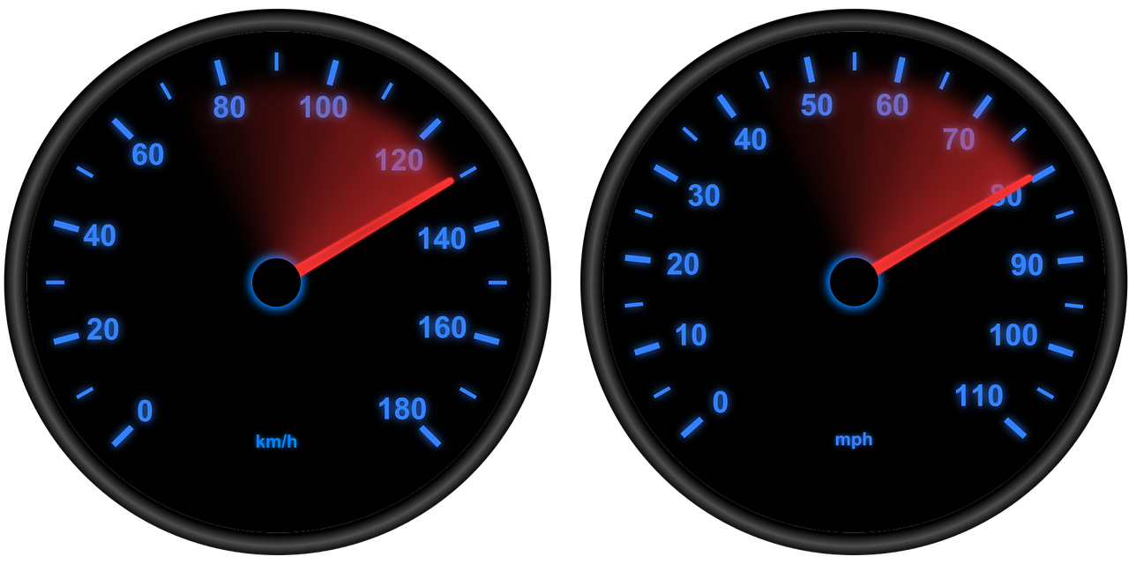
1. Esto es un velocímetro. ¿A qué velocidad va el automóvil?

¿Cómo lo sabes?

2. ¿Las siguientes ecuaciones son verdaderas o falsas? En cada una de ellas, explica por qué.

- 5 = 3 + 2
- 5 + 7 = 12 + 1
- 5 + 6 = 12
- 3 + 2 = 5 + 1 = 6

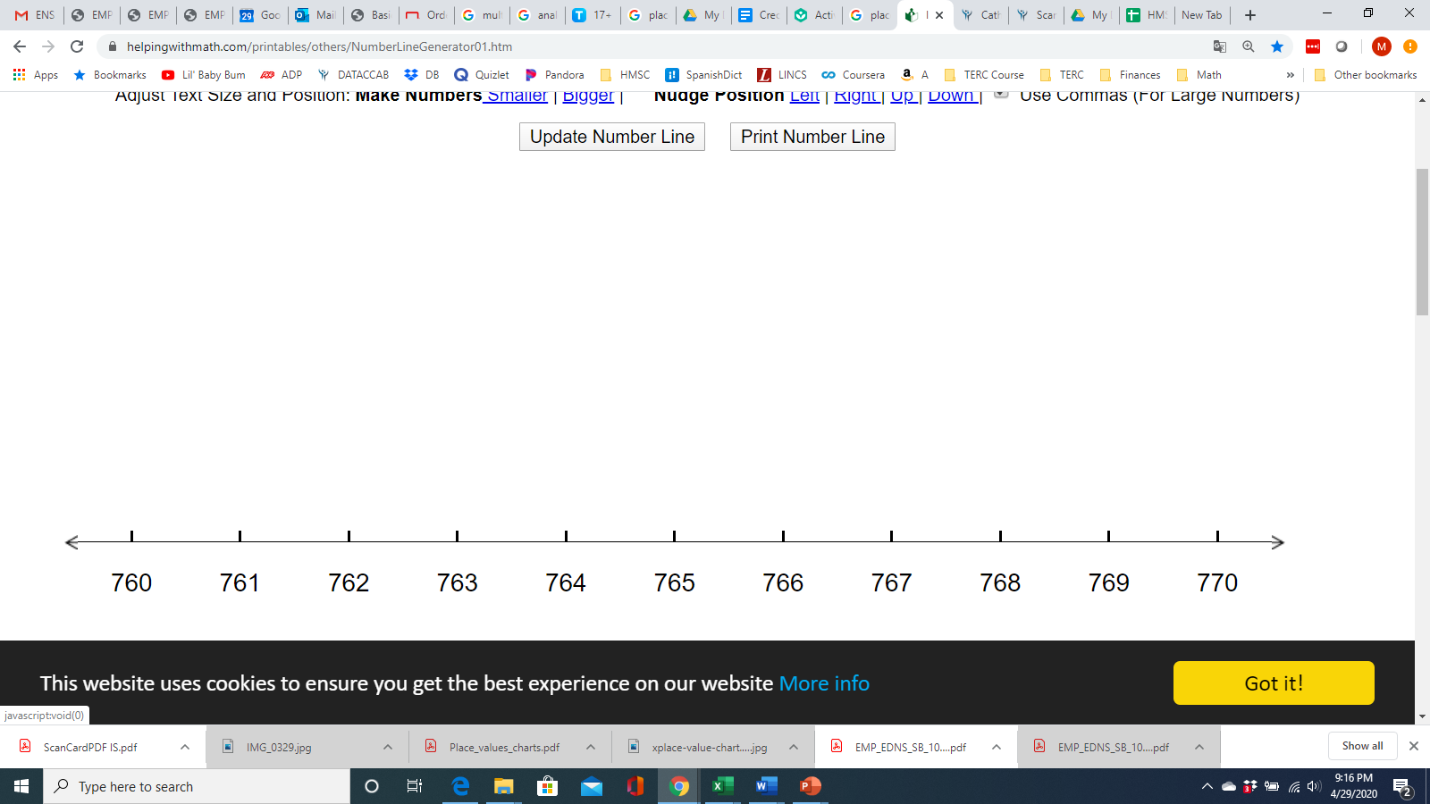
Líneas numéricas en blanco

